TOREK, 5. 5. 2020

ŠPORT: Vaje za moč
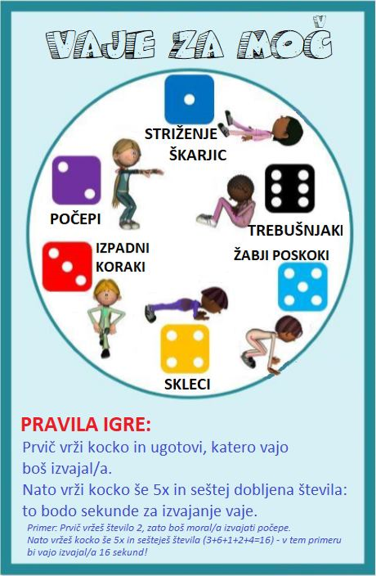

MATEMATIKA: Preverim svoje znanje
1. V DZ MAT na strani 107 in 108 preveri svoje znanje brez pomoči
domačih.
IZZIV
Reši miselne orehe na strani 109.
SLOVENŠČINA: D. Litchfield: Medved in klavir
- Preberi neobičajno zgodbo o medvedu, ki se je od malih šap učil igrati klavir, predvsem pa zgodbo o prijateljstvu, ceni uspeha in slave.
V zgodbi sta predstavljena dva svetova, ki vsak po svoje vabita medveda; mir narave in domačega gozda ter živahnost mesta in slava. Ugotovi, da bo bolj srečen, če …

https://zalozba-zala.si/wp-content/uploads/2019/06/medved-in-klavir-preview2.pdf

- V slovenski zvezek napiši naslov.
- V vsaj treh povedih napiši, kaj zgodba sporoča. Pomagaj si s podčrtanimi besedami v 1. nalogi.

Tvoja učiteljica Pepca

